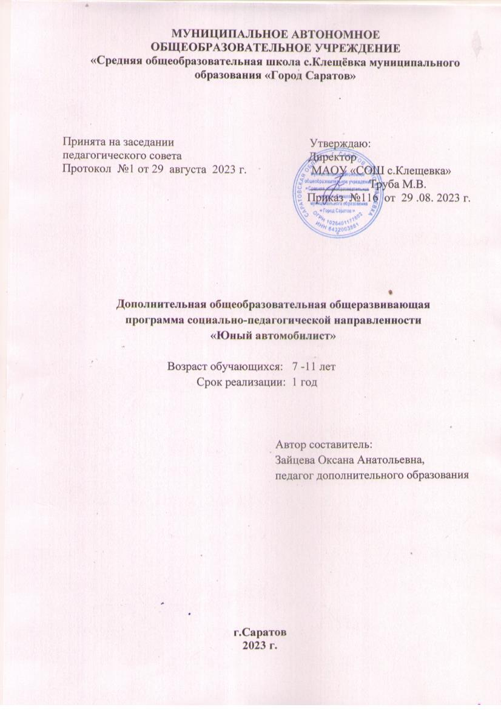

# Пояснительная записка

В современном мире всё завязано на передвижение. Как говорится, движение – это жизнь. Современные реалии нам дают понять, что весь мир окружён различными потоками, как информационными, так и транспортными. Нас же интересует последнее, автомобиль в XXI веке – не роскошь, а необходимость. Машины задействованы во всех сферах: перевозка людей, транспортировка грузов, обслуживание территорий и пр. Даже в маленьких населённых пунктам имеется несколько авто, а если рассматривать город, то почти в каждой семье есть не одна машина. Автомобиль, сегодня, – это интересный объект для изучения. Детям необходимо понимать, что такое транспорт, чтобы не попасть в прямом смысле под колёса. Школьники старших классов уже смотрят на машину уже не как источник опасности, а будущий способ передвижения. Поэтому программа «Юный автомобилист» не только поможет школьникам изучить ПДД, которые в дальнейшем пригодятся жизни. Так же программа рассчитана на тех, кто в будущем научиться водить собственное авто.

*Направленность программы*: социально-педагогическая.

*Актуальность программы* заключается в том, что как было сказано ранее автомобиль – это необходимая составляющая нашей жизни. Количество машин на дорогах с каждым днём увеличивается, поэтому и опасностей, связанных с транспортом, становится всё больше. К тому же Правила Дорожного Движения постоянно обновляются, корректируются и даже дополняются новыми ранее не изучаемыми пунктами. Занятия автоделом развивают интерес молодежи к технике, различные подход в обучении помогает самовыражаться школьникам и содействует активному поиску своего места в жизни. Знакомство с автотехникой, основные навыки вождения автомобиля и знание правил техники безопасности обязательно пригодятся подрастающему поколению в дальнейшем. Увлечение автотехникой также сопутствует оградить подростков от асоциальных пристрастий и опасностей в повседневной жизни. Прививание бережному отношению к транспорту и соблюдению правил, воспитывает в ребёнке здравое отношение к материальным благам и уважение к личности и жизни каждого. Данный кружок поможет воспитать правовую ответственность и любовь к Родине.

Отличительной особенностью данной программы заключается в её простате. Правила Дорожного Движения написаны сложным и бюрократическим языком. Адресатом является взрослый контингент участников движения, поэтому для школьников знакомство с документом будет проходить в игровом процессе. Участникам кружка будет в лёгкой и доступной форме рассказано о правах и обязанностях пешехода и водителя. Также в более доступной форме будет представлен материал, связанный с историей автомобилей и ГИБДД. Так же знакомство с привычным видом транспорта школьников – велосипедом поможет увидеть данный агрегат под другим углом, и воспрепятствует типичным нарушениям ПДД связанных с этим транспортом, которые допускаются в большей степени из-за не знания и халатности. Как

было сказано ранее курс будет направлен и на изучение будущего статуса школьников – автомобилист. Изучение истории, особенностей, строения и теории эксплуатации, даст хорошую базу знаний для дальнейшего более лёгкого усвоения курса «Автошкол» после достижения школьников 16-18 лет.

Адресат программы: учащиеся 11-14 лет общеобразовательных учреждений. В этом возрасте ребёнок переходит детского возраста в подростковый период, со всеми вытекающими. Это этап характеризуется психическим и физическим перестроением, ребёнок становится менее заинтересован учебным процессом, становятся более раздражёнными, капризными, их поведением может быть даже вызывающим, а настроение часто меняется. Ребёнок осваивает новый статус и свои права и обязанности. Дети всё чаще начинают себя сравнивать с окружающими людьми, оценивать себя и других. Поэтому именно игровой и соревновательный характер занятий подходит больше всего для данной аудитории. В отличии от младшей ступени образования, учащиеся средней способны осваивать более трудный материалы, в связи с этим ППД уже можно рассматривать, не как отдельные «выкройки», а как важный документ и закон. Учащиеся способны освоить программу по данному направлению, так как продолжает развиваться память, ребёнок способен усваивать более большой и сложный материал, творческое воображение и критическое мышление тоже продолжает активизироваться.

Объем программы – 36 недель, 72 часа.

Формы обучения и виды занятий: формы занятий определяются количеством детей и особенностями материала. Занятия проводятся по группам в аудитории. Занятия для самостоятельного изучения материала вне аудитории предусмотрены в небольшом объёме по желанию самих учащихся.

Для организации образовательного процесса используются такие формы обучения, как лекции, тесты, круглые столы, беседы, выступления зачетные работы, практические работы, как и индивидуальные, так и групповые, итоговый проект.

Форма занятий — по количеству детей, фронтальная, при которой, работа преподавателя ведется сразу со всей группой в едином темпе и с общими задачами. При этом выделяется время на проверку работы каждого обучающегося через определенные промежутки времени, для фиксации правильности выполнения полученного материала.

Срок освоения программы – 36 учебных недель в период времени с сентября по май.

Режим занятий**:** 2 раза в неделю по 40 минут.

# Цель и задачи программы

Цель данной программы развитие личностных качеств ребёнка и формирование у учащихся правильного представления о мире автомобилей:

Задачи программы:

*Обучающие:*

* + Обеспечить каждому ребенку требуемый уровень знаний по безопасному поведению на улицах и дорогах;
  + Обучить правильному поведению на улицах, используя полученные знания по данному вопросу;
  + Обучить способам оказания самопомощи и первой доврачебной помощи;
  + Дать основу для изучения мира автомобилей с его законами и правилами;
  + Сформировать умение применять на практике полученные знания, обеспечив тем свою собственную безопасность.

*Развивающие:*

* Развить способность к публичным выступлениям, общению с учениками младшей и старшей школы;
* Повысить интерес школьников к велоспорту, автомиру;
* Развивать воображение, творческое, логическое, индивидуальное и критическое мышление;
* Сформировать личностные свойства – самостоятельность, ответственность, активность, аккуратность;
* Выработать мотивацию к безопасному поведению;
* Выработать умение работать в коллективе и принимать точку зрения и выбор другого человека;
* Стимулировать интерес к техническим составляющим автомобилей, работа которых возможна лишь благодаря законам физики.
* Развивать у учащихся умение ориентироваться в дорожно- транспортной ситуации;
* Совершенствовать умение работать за компьютером в интернет- пространстве

*Воспитательные*:

* + Воспитывать сознательное отношение к выполнению правил дорожного движения;
  + Взращивать культуру поведения и дорожную этику в условиях дорожного движения;
  + Воспитывать усидчивость, уважение участником кружка;
  + Воспитать чувство единения в команде, взаимовыручки, умения прийти на помощь, оказать моральную поддержку;
  + Социализация участников вне школьном пространстве.

# Планируемые результаты

В каждом ребенке заложен огромный творческий потенциал, поэтому задача педагога состоит в том, чтобы перво-наперво раскрыть все таланты ученика и направить в нужное русло. В идеале это нужно делать с помощью систематической и планомерной работы, например через внеурочные и дополнительные занятия. Во главе этого становится самовоспитание школьника и работа по формированию своей личности. На кружке помимо основного правового направления параллельно буду затронуты материалы, связанные с историей автомобиля и структуры правоохранительных органов. Это может повысить общий уровень развития подростка и воспитать в нём патриотизм.

Задача педагога направить огромный запас энергии ребёнка в этом возрасте на благо развития личности и общества, в том числе школы.

*Предметные результаты:* учащиеся знают:

* основные пункты Правил Дорожного Движения;
* строение и функционал велосипеда и автомобилей;
* правила оказания первой медицинской помощи при дорожно- транспортных пришествиях и в обыденных случаях, где нужны знания доврачебной помощи;
* ценность правил безопасности дорожного движения;
* об истории правил дорожного движения;
* об истории различных автомобилей;
* о функциях и опасностях связанных с различной машинной техникой.

*Метапредметные*. Обучающиеся умеют:

* Ответственно вести себя на дороге и около неё, соблюдая правила ПДД;
* понимать и принимать учебную задачу, сформулированную учителем;
* контролировать, корректировать и оценивать самостоятельно результат своей работы и поведения
* сравнивать и классифицировать транспорт по различным критериям;
* понимать и применять полученную информацию при выполнении заданий;
* проявлять индивидуальные творческие способности.
* работать в группе, учитывать мнение партнёров, разнящееся с собственным;
* обращаться за помощью в случаи ДТП в определённые службы спасения;
* работать в коллективе: выслушивать других, отстаивать свою точку зрения, помогать союзнику и конкуренту в случаи необходимости, воспринимать правильно свои ошибки, договариваться с участниками кружка и приходить к общему решению проблем;
* мыслить нестандартно с творческим подходом к заданиям.

*Личностные.* Обучающиеся должны:

* решать различной степени сложности творческие задачи, как и индивидуально, так и коллегиально;
* оценивать жизненные ситуации (поступки, явления, события) с точки зрения, соблюдения правил дорожного движения;
* ответственно относиться к учебе;
* объяснять своё отношение к поступкам с позиции общечеловеческих нравственных ценностей;
* владеть навыками общения с разными людьми и аудиторией;
* осознавать ответственное отношение к собственному здоровью, к личной безопасности и безопасности окружающих;
* в предложенных ситуациях, опираясь на знания правил дорожного движения, знать как поступить в той или иной ситуации.

# Учебный план

|  |  |  |  |  |  |
| --- | --- | --- | --- | --- | --- |
| **№**  **п/п** | **Название раздела** | **Количество часов** | | | **Формы**  **контроля** |
| **Всего** | **Теория** | **Практика** |
| 1 | Введение: Юные автомобилисты | 6 | 3 | 3 | беседа  практическая работа |
| 2 | Из истории дорог | 10 | 4 | 6 | беседа  практическая работа |
| 3 | Организация дорожного движения. | 16 | 7 | 9 | беседа  демонстрация  решения кейса |
| 4 | Наш друг автомобиль | 7 | 4 | 3 | беседа практическая  работа |
| 5 | Дорожно-транспортные происшествия (причины и  последствия). | 7 | 1 | 6 | беседа практическая  работа |
| 6 | Безопасность превыше всего | 13 | 1 | 12 | беседа  практическая работа |
| 7 | Правила езды на велосипеде, мопеде, мотоцикле. Фигурное  вождение велосипеда. | 13 | 4 | 9 | беседа, практическая работа,  экзамен |
| **Всего** | | 72 | 24 | 48 |  |

1. **Содержание учебного плана**

Раздел 1. Введение: Юные автомобилисты

Теория: Знакомство с ПДД. Убеждение детей знать законы улиц и дорог, обеспечивая тем самым свою безопасность и окружающих.

Практика: изготовление стенда класса правой и развлекательной направленности.

Раздел 2. Из истории дорог

Теория: Экскурс в историю транспорта и ГИБДД. Знакомство с техникой: легковые, грузовые автомобили.

Практика: автомобильный квест по пройденным материалам, коллоквиум, индивидуальные задания – как вступление в новую тему, презентации. Конкурс: визитка «Мой автомобиль».

Раздел 3. Организация дорожного движения.

Теория: Знакомство со светофором, дорожными знаками, разметкой, знаками регулировщика и правилами проезда перекрёстков. Небольшие исторические справки и факты.

Практика: тесты, викторины, коллоквиум, индивидуальные задания – как тренировочные упражнения в подаче сигналов регулировщика. Игра «Тачки»

Раздел 4. Наш друг автомобиль

Теория: Классификация автомобилей и их технические характеристики. Практика: мозговой штурм на тему «Экстремальные ситуации за рулём»,

кроссворд «Автодром».

Раздел 5. Дорожно-транспортные происшествия (причины и последствия).

Теория: ДТП с его ужасной статистикой. Как избежать и не допустить этого. Ответственность на дорогах. Этика водителя.

Практика: разбор мероприятий при ДТП и конкретных случаев, мозговой штурм на тему «Дорожные ловушки». Круглый стол на темы: «Наша дорога в школу», «Правила пользования транспортом», «Правила перехода улицы после выхода из транспортных средств». Решение задач по билетам ГИБДД.

Раздел 6. Безопасность превыше всего

Теория: Основы медицинской помощи. Аптечка и её содержимое. С чем сталкиваются на дороге: раны, вывих, переломы, кровотечение, ожоги и их виды, обморок, обморожение, сердечный приступ и транспортировка

пострадавшего. Изучение темы железнодорожный переезд, что делать при опасности.

Практика: Оказание первой медицинской помощи, игра «Спасти пострадавшего», разбор вопросов под номером 20 из билетов ПДД.

Раздел 7. Правила езды на велосипеде, мопеде, мотоцикле. Фигурное вождение велосипеда.

Теория: история велосипеда. Основные правила и критерии к детскому виду транспорта, частые нарушения.

Практика: тренировочная езда по одному и в колоне, сдача экзамена в школе велосипедистов.

# Формы аттестации:

Форма аттестации обучающихся по данной программе итоговая проектная работа. Запланированы участия в конкурсах, квестах и викторинах, результаты которых также являются оценочной единицей.

# Методическое обеспечение

Методическое обеспечение – это методы и технологии, используемые для реализации образовательного процесса.

В процессе реализации программы используются следующие методы организации занятий:

* словесные методы (лекция, объяснение);
* демонстративно-наглядные (рассмотрение различных видов автомобилей,);
* исследовательские методы;
* работа в парах;
* работа в малых группах (квесты и соревнования);
* проектные методы (проект стенд «УАЗИКИ»)
* работа с Интернет-сообществом (публикация части проектов в социальные сети, изучение материалов с помощью интернет источников, решение билетов ПДД)

Практическая часть работы: здесь подразумевается то, что дети буду размышлять самостоятельно во время экскурсий об опасных участках населённого пункта, в котором проживают. Создание макета об участниках кружка тематики проекта «Юный автомобилист». Различные ролевые игры с разбором дорожных ситуаций. Квесты, викторины, мозговой штурм по пройденным материалам. Работа на компьютере, с манекенами при изучении раздела об оказании первой медицинской помощи при дорожно-транспортном происшествии, экзамен на получение «велосипедных прав» и другое.

Дидактические материалы: рассмотрение и изучение истории ГИБДД, основ ПДД, изучение автомобилей и велосипеда, как участников дорожного движения.

# Условия реализации программы

|  |  |  |
| --- | --- | --- |
| **№** | **Наименование** | **Количество** |
|  | Персональные компьютеры (ноутбуки) | 10 |
|  | Смартфон | 1 |
|  | Проектор | 1 |
|  | Фотоаппарат | 1 |
|  | Экран | 1 |
|  | Принтер | 1 |
|  | Аптечка | 1 |
|  | Манекен Александр I | 1 |
|  | Манекен Александр II | 1 |

1. **Оценочные материалы**
2. Стартовый контроль

Определяет наличие у учащихся умений и навыков, позволяющих им сразу приступить к обучению на курсе:

* + знания полученные ранее
  + наличие электронной почты, страницы социальной сети или приложение-месенджер;
  + базовые знания работы с компьютером
  + элементарные знания о понятиях из области ПДД: пешеход,

автомобиль, полицейский, регулировщик, светофор, железно- дорожный переезд .

1. Текущий контроль

Текущий контроль осуществляется с целью оперативного управления учебным процессом и его коррекции. Текущий контроль уровня усвоения материала осуществляется по результатам выполнения учащимися заданий по каждому разделу курса. Задания составлены с учетом возраста учащихся.

При безоценочной системе курса итоговый контроль по разделам курса может быть реализован в форме итогового задания или проекта, которые позволяют определить достижение планируемых результатов.

1. Итоговый контроль

Функция итогового контроля заключается в определении полноты освоения содержания программы.

Итоговый контроль включает:

* + выполнение заданий по пройденным темам;
  + творческие задания, например разработка уголка класса;
  + индивидуальные или групповые проектные работы: рассказ о своём автомобиле, велосипедные соревнования и прочее;
  + личностно или социально значимые практические работы.

Основное требование к указанным выше работам – комплексный характер. При их выполнении ученик должен проявить все знания и умения, приобретенные на курсе.

1. Методы определения результата

Для определения достижений и результатов прохождения программы используются:

* + педагогическое наблюдение;
  + оценка продуктов творческой деятельности учащихся;
  + выступление учащегося с сообщением, докладом по теме, определенной учителем или самостоятельно выбранной;
  + беседы, опросы.

1. Критерии оценивания обучающихся по курсу

На курсе дополнительного образования «Юный автомобилист» действует безоценочная система. Содержание и объем материала, подлежащего проверке, определяется программой. При проверке усвоения материала выявляются полнота и прочность усвоения учащимися теории, а также умение применять ее на практике в знакомых и незнакомых ситуациях.

Основными формами проверки знаний, умений и навыков учащихся являются:

* + завершенные практические работы,
  + самостоятельная работа,
  + устный опрос.

# Список литературы и электронные ресурсы

1. Асянова С.Р. Формирование безопасного поведения школьников на дорогах в условиях современного города: автореферат диссертации на соискание ученой степени кандидата педагогических наук / Башкирский государственный педагогический университет им. М. Акмуллы. Уфа, 2012.
2. Ахмадиева Р.Ш. Теоретические основы формирования безопасности жизнедеятельности на дорогах как компетенции участника дорожного движения // Вестник Казанского государственного технического университета им. А.Н. Туполева. 2011. № 2. С. 175-178.
3. Бабич А.А. Технология мониторинга региональных систем непрерывного обучения детей безопасному участию в дорожном движении и профилактики детского дорожно-транспортного травматизма // Университетская наука - региону: материалы III Ежегодной конференции Северо-Кавказского федерального университета. Ставрополь: Фабула, 2015.
4. Белая К.Ю., Зиина В.Н., Кондрыкинская Л.А. Твоя безопасность: Как вести себя дома и на улице. Для средн. и ст. дошк. возраста. 4-ое изд. М: Просвещение, 2006. -47 с.
5. Билеты ПДД 2020 Экзамен ПДД кат. ABM/CD(СД) от ГИБДД [Электронный ресурс]. Режим доступа: <http://www.pdd24.com/pdd-onlain>
6. Видео материалы истории ГИБДД – интернет источник
7. Газета «Добрая дорога детства» 2002 -2017г.г. г. [Электронный ресурс]. Режим доступа: <http://www.dddgazeta.ru/about/>
8. Глобальный план осуществления действий по обеспечению безопасности дорожного движения 2011-2020 годы [«Электронный ресурс]. Режим доступа: <http://www.who.int/roadsafety/decade_of_action/plan/russian.pdf>
9. Добрая дорога детства: интернет портал [Электронный ресурс]. Режим доступа: <http://www.dddgazeta.ru/>
10. Зеленин С.Ф. Правила дорожного движения с комментариями для всех понятным языком: официальный текст и комментарии с цветными иллюстрациями: с изменениями и дополнениями на 2015 г. М.:Издательство Мир Автокниг, 2015. – 96 с.
11. Интернет источники: видеоматериалы, игры по ПДД
12. Комплексный проект профилактики детского дорожно-транспортного травматизма на период 2013-2020 гг. [Электронный ресурс]. Режим доступа: (http://минобрнауки.рф/документы/5372 ).
13. Материалы портала Федеральной целевой программы «Повышение безопасности дорожного движения в 2013 - 2020 годах» [Электронный ресурс]. Режим доступа: <http://www.fcp-pbdd.ru/> <http://www.gibdd.ru/stat/archive/>
14. Методические рекомендации для преподавательского состава общеобразовательных организаций, организаций дополнительного образования и дошкольных образовательных организаций на основе лучших практик формирования у детей навыков безопасного участия в дорожном движении [Электронный ресурс]. Режим доступа: <http://chgard86.tgl.net.ru/files/doroga/recomend_ou.pdf>

15. ПДД 2020

16. Прохорова С.А. Формирование культуры дорожно-транспортной безопасности молодежи в системе дополнительного образования: автор. … канд. пед. наук. Казань, 2015. [Электронный ресурс]. Режим доступа: <http://konf.x-pdf.ru/18transport/411913-1-prohorova-svetlana-aleksandrovna-> formirovanie-kulturi-dorozhno-transportnoy-bezopasnosti-molodezhi-sisteme- dopolnitel.php